МДОУ Детский сад № 55

Конспект родительского собрания
«Я и мой ребёнок- счастье быть вместе»
(В форме совместного вечера отдыха детей и родителей)

Подготовили и провели:
Журавлёва Н.Л.
Кузьмина Ю.В.

г. Ярославль
2019 год

Уважаемые мамы и папы, бабушки и дедушки!
Мы, дети и воспитатели гр. «Земляничка»
приглашаем вас на вечер отдыха
«Я и мой ребенок-счастье быть вместе»
Мы очень хотим провести этот вечер вместе с вами.
Ждём вас в четверг (28.02.2019 г.)
в 17.15. в музыкальном зале.
Уважаемые родители!
Вы знаете своего ребёнка лучше всех, его интересы, возможности, умения (вообщем все то, чем он вас радует)
Расскажите нам об этом!
Мы предлагаем: каждой семье рассказать, показать (подготовить заранее) что-нибудь удивительное про вашего ребёнка.
Это может быть:
- знает стихи, загадки…(можно рассказать)
- знает названия различных рыб…
- умеет выполнять какие-то действия (с мячом, инструментами, вещами, мыть посуду,…
- умеет делать поделки (можно заранее сделать её дома)
-знает буквы, цифры
-выполняет определённые гимнастические упражнения
- играет в какую-то игру…
Вообщем «Удивительный ребёнок»
Время на каждую семью от 3-5 мин.
Давайте подарим нашим детям радость, уверенность, успех, удовольствие от общения с родителями и друзьями.
Надеемся на ваше активное участие!
«Чем занять ребенка дома?»
Часто приходится слышать от родителей: «Ну что мне с ним (с ней) делать? В детском саду ведёт себя хорошо, слушается, охотно помогает детям, воспитателям. Домой приходит - на голове ходит, всем грубит, игрушки разбрасывает, играть самостоятельно не хочет». Разговор о том, почему дети в детском саду и дома ведут себя по - разному, можно было бы продолжать бесконечно. Подумаем, в чём причина такого поведения ребенка.
В детском саду дети постоянно чем – то заняты, их день заполнен интересными делами, играми с воспитателем и детьми. А дома что? Вы приходите уставшие с работы, мамы хлопочут на кухне, папам зачастую некогда, ребенок предоставлен сам себе, он просто не знает, куда себя деть, чем заняться.
В свободное от работы время обязательно найдите часок поиграть со своим ребенком. Ведь свое развитие ребенок получает в игре, не заменяйте игру на мультфильм, интернет, компьютерные игры, только живое общение с человеком дает ребенку быстрей освоит что- либо, или чему либо научиться. Даже готовя ужин можно поиграть с ребенком, например в сюжетно - ролевую игру «кухня» вместе с ребенком приготовить настоящую еду – здесь происходит и живое общение, ребенок что-то познает, у ребенка развивается трудолюбие, память, внимание, мышление, развитие мелкой моторики, развитие речи.
Вопрос об игрушках: не задаривайте ребенка дорогостоящими игрушками, купил, вывалил, все: играй, вы купите 1 раз в месяц игрушку и играйте с ребенком. Смастерите что-то своими руками, у ребенка это вызовет большой интерес, чем чаще вы будете находиться со своим ребенком и развивать его, тем быстрее начнется всестороннее развитие вашего ребенка ведь вы пример для подражания.
И так, чем занять ребенка дома:
- Игры для развития памяти, мышления, внимания, усидчивости – самое простое купить 2-3 настольно – печатные игры в месяц и играть с ребенком. Также можно совместно с ребенком сделать своими руками несколько игр – это разовьет творческую активность ребенка.
- Для развития речи используйте игры для мелкой моторики: игры с нитками «намотай клубок», «сделай рукавичку», предложите ребенку выложить из мелких предметов «дорожку» или другие формы. Используйте для игр различные пазлы, (для малышей крупные) можно их сделать самостоятельно, картинку разрезать на несколько частей и затем предложите ребенку её собрать, мозаика, шнуровки. Чтение книг (потешки, сказки, басни, былины – это знакомство с русским фольклором), стихи учить наизусть, пение с ребенком - все это развивает речь ребенка, память, мышление, внимание.
- Для развития творческих способностей организуйте ребенку детский уголок: купите стол, стул, яркий пластилин, а к нему можно добавить различные камешки, ракушки, бобовые, раскраски, гуашь, кисточки, различные виды бумаги и мастерите с ребенком, рисуйте с ребенком, сначала научите, вызовите интерес, а потом ребенок самостоятельно займет себя сам.
- Если вы купили ребенку игрушки, они обязательно должны нести познавательный характер, обыграйте с ним игрушки, если это кукла, поиграйте в девичьи игры, для малышей «давай покормим куклу, «уложим спать», «споем ей колыбельную», для мальчиков купили машину, «давай построим гараж для машины, давай из кубиков «поиграем в стройку» и т. д.
Можно очень много и долго говорить на тему игр и игрушек для детей, чем занять ребенка. Но запомните, если вы хотите развить своего ребенка, уделяйте ему хоть немного времени, превращая любую деятельность с ним в игру!

«Предлагаем поиграть вместе с ребенком дома».
Игра – помощник нам, бесспорно,
Игре все возрасты покорны.
Взаимодействие в игре
Поможет понимать друг друга,
Нам стать внимательней, добрей,
И разрешить вопрос досуга.
Играйте с нами! Придумывайте сами! играйте с друзьями!
«Чудесный мешочек»
На столе лежит мешочек с предметами или угощениями. Нужно отгадать на ощупь предметы в мешочке.
«Чего не стало?»
Поставьте на стол от трёх-до пяти игрушек в ряд. Предложите ребенку пересчитать их и запомнить расположение. Затем попросите его закрыть глаза и убрать 1 игрушку.
«Найди, где спрятано!»
Ребенок сидит с одной стороны комнаты. Родитель показывает ребенку игрушку или флажок, который он будет прятать. Родитель предлагает отвернуться. Сам отходит от ребенка на несколько шагов и прячет флажок, после чего говорит: "Ищи!" Ребенок начинает искать.
«Так бывает или нет?»
Цель игры: Развивать логическое мышление, умение замечать непоследовательность в суждениях.
Ход игры. Обращаясь к детям, родитель объясняет правила игры: «Сейчас я буду тебе о чем-то рассказывать. В моем рассказе ты должна заметить то, чего не бывает. После того как я закончу, скажи, почему так не может быть.
«Попади мешочком в круг»
Задачи: Развивать у ребенка умение действовать по сигналу. Упражнять в метании правой и левой рукой.
Описание: В центре круга выложен из веревки кружок, концы веревки связаны, круг можно начертить. Диаметр круга – 2 метра. Ребенок находятся на расстоянии 1-2 шагов от круга. В руках мешочки с песком. По слову родителя «Бросай!», он бросает свой мешочек в круг. «Подними мешочек!» - говорит родитель. Ребенок поднимают мешочек, становятся на место. Ребенок бросает другой рукой.
«Всегда под рукой»
Всем родителям знакомы ситуации, когда ребенка трудно чем-то занять, - например, долгое ожидание в очереди или утомительная поездка в транспорте. Все, что нужно в таких случаях, - чтобы в маминой сумочке нашлась пара фломастеров или хотя бы просто ручка. Нарисуйте на пальчиках малыша рожицы: одна - улыбающаяся, другая - печальная, третья - удивляющаяся. Пусть на одной руке окажется два персонажа, а на другой, допустим, три. Малыш может дать персонажам имена, познакомить их между собой, спеть песенку или разыграть с ними сценку.
«Лучший друг»
Если вы ждете в помещении, где разложены журналы, можете поиграть в "рассказы о лучшем друге". Пусть ребенок выберет картинку, которая ему нравится. Это может быть какой-то человек - большой или маленький - или животное. Попросите его рассказать о своем «лучшем друге». В какие игры любит играть? Он спокойный или любит побегать? Что еще можно о нем рассказать?
«Самолеты»
Ребенок - летчик стоит за линией, нарисованной на земле. На слова родителя: "Самолет полетел" ребенок отводят руки в стороны, и бегает в разных направлениях. На слова: "Самолет присел" ребенок приседает, руки опускает вниз. На слова "Самолет на место!" ребенок возвращается за линию и стоит ровно
Играем вместе
Ваш ребенок становится взрослее, его интересует все окружающее, он не перестает задавать вопросы. Уважительно относитесь к его любознательности, отвечайте ему вниманием. Взрослый, умеющий отвечать на любой вопрос ребенка, возвышается в его глазах, становится для него непререкаемым авторитетом. Старайтесь как можно больше общаться с малышом. Делайте это не формально, показывайте заинтересованность вашим разговором. Давайте ребенку пищу для размышления, предлагайте идеи, требующие дальнейшего развития – в игре, в рассуждении, в экспериментировании.

Цель: Способствовать формированию осознания необходимости совместного отдыха детей и родителей.
Задачи:
1. расширить представления и обогатить педагогические умения родителей в активном взаимодействии со своими детьми дома.
2. обобщить формы совместного времяпровождения детей и родителей.
3. создать атмосферу взаимоподдержки детей и взрослых.
Подготовительный этап:
- Повесить объявление. (Каждой семье нужно подготовить заранее рассказ, или показать что-нибудь удивительное про вашего ребёнка. «Удивительный ребёнок»)
- Оформить уголок информации для родителей.
Консультации для родителей:
- «Чем занять ребёнка дома?»
- «Предлагаем поиграть вместе с ребёнком дома».
3. Распечатать памятки «Чем занять ребёнка дома?»
4. Подготовить презентацию с играми «Чем занять ребёнка дома?»
5. Сделать видео - фильм с рассказами детей по творческим работам
изготовленных родителями совместно с детьми «Наши домашние
любимцы».
План собрания:
- Информационная часть.
Презентация «Чем занять ребёнка дома?» (презентация игр)
- Домашнее задание родителей и детей «Удивительный ребёнок»
Каждая семья делится успехами, достижениями, умениями, возможностями своего ребенка. (на каждую семью 3-5 мин.)
- Раздать памятки для родителей «Чем занять ребёнка дома?»
- Просмотр видео фильма с творческими работами изготовленных родителями совместно с детьми, и рассказов детей на тему «Наши домашние любимцы»
- Подведение итогов вечера и поощрение детей.

Вступительное слово
Чем занять ребёнка дома, какие купить ему книги, игрушки, игры – родители решают сами. Много игр на развитие внимания, логики, мышления, воображения можно купить в магазине. Мы же сегодня хотим обратить ваше внимание на те игры, которые не требуют затрат и создают добрую, уютную атмосферу в вашей семье и помогут установить с вашим ребёнком искренние, близкие, доверительные отношения.
И так, мы начинаем!
Презентация игр.
Презентация «Чем занять ребёнка дома?»
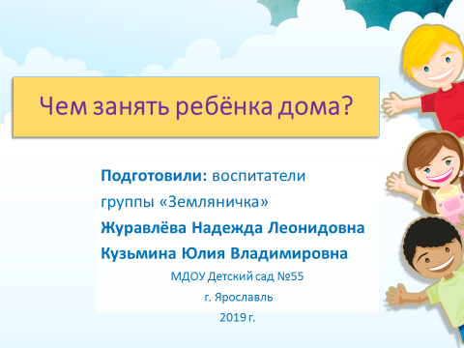
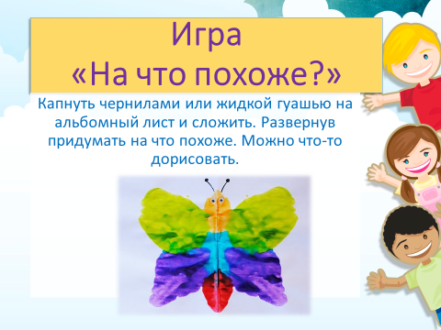
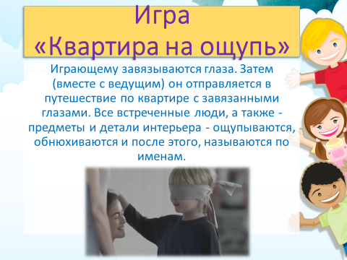
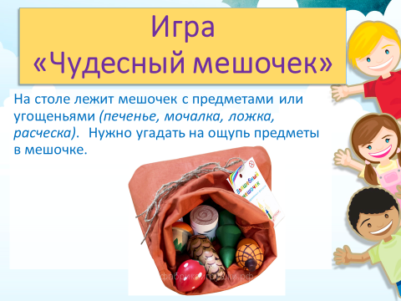
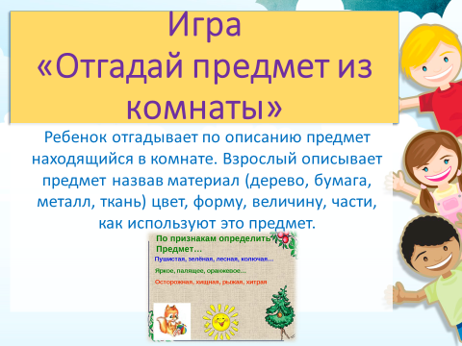
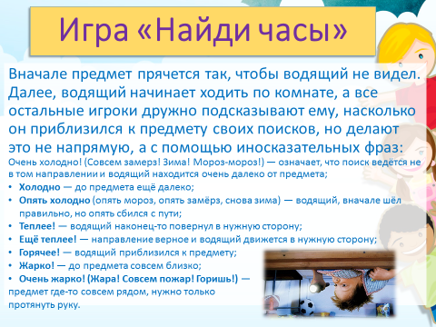
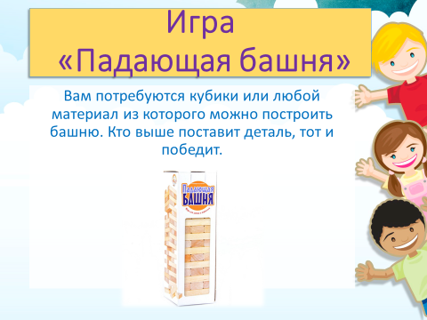
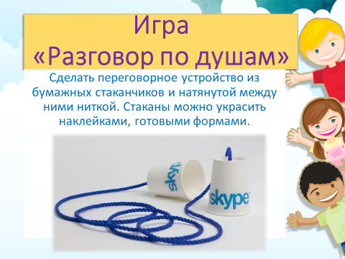
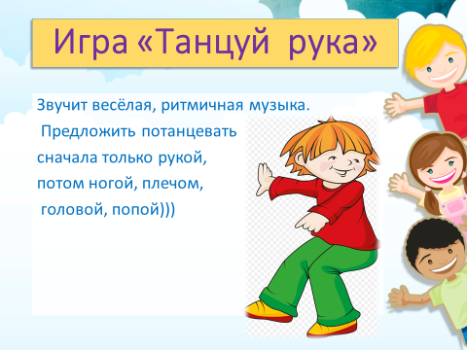
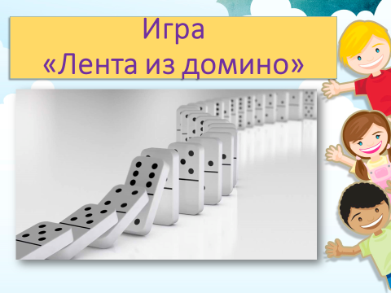
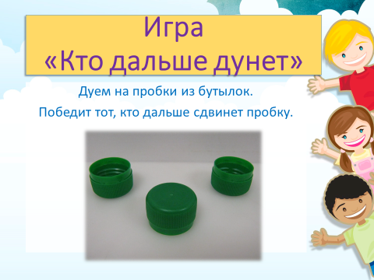
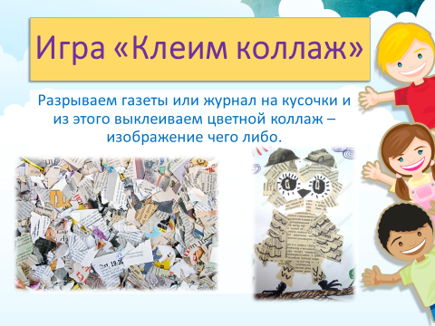
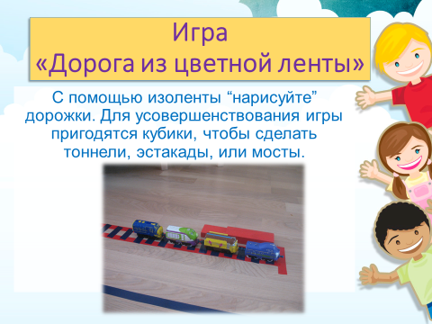
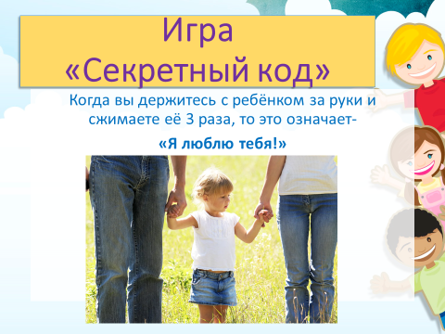
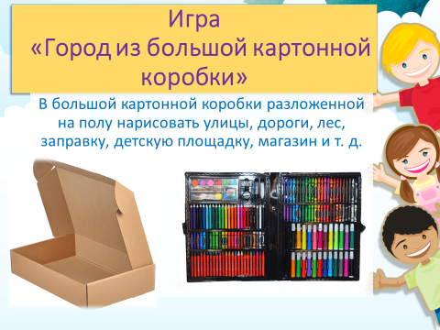
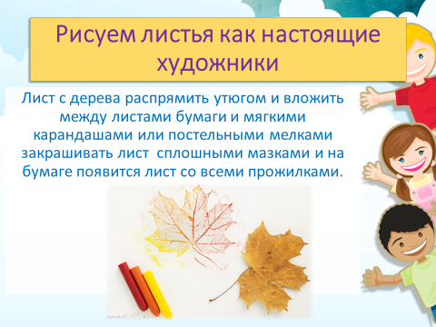
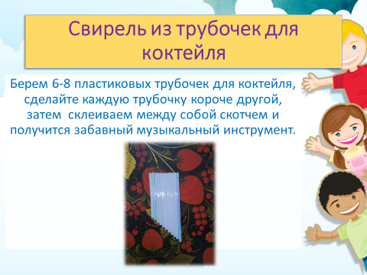
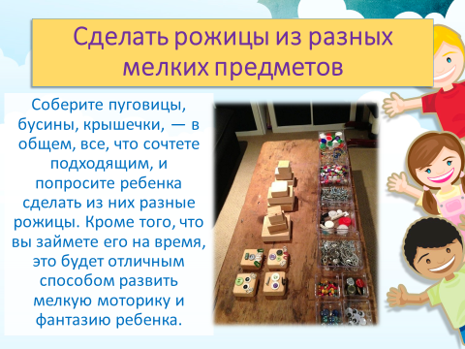
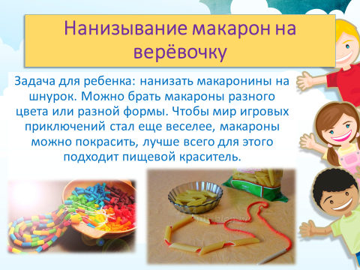
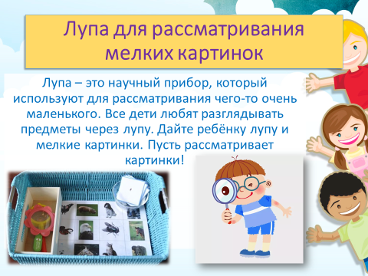
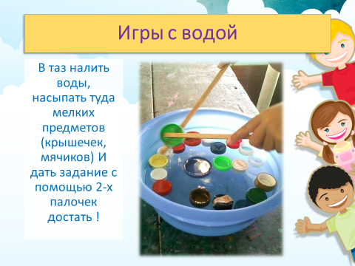
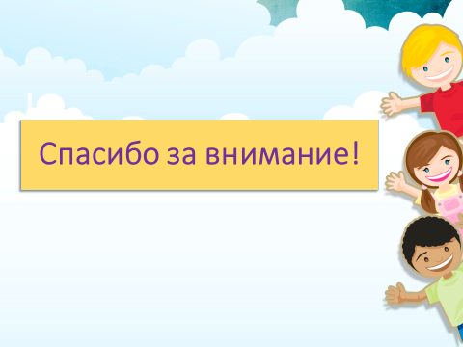

- Выступление родителей и детей «Удивительный ребёнок»

Каждая семья делится успехами, достижениями, умениями, возможностями своего ребенка. (на каждую семью 3-5 мин.)

Памятка для родителей 1сторона
Памятка для родителей

«Чем занять ребёнка дома?»

Игра – помощник нам, бесспорно,
Игре все возрасты покорны.
Взаимодействие в игре
Поможет понимать друг друга,
Нам стать внимательней, добрей,
И разрешить вопрос досуга.

Желаем Вам приятного времяпровождения
с пользой для вашего ребёнка!

Памятка для родителей 2 сторона
«Предлагаем поиграть вместе
с ребенком дома».
1. «Чего не стало?» Поставьте на стол от трех до пяти игрушек в ряд. Предложите ребенку пересчитать их и запомнить расположение. Затем попросите его закрыть глаза и убрать 1 игрушку.
2. «Чудесный мешочек» На столе лежит мешочек с предметами или угощеньями (печенье, мочалка, ложка, расческа). Нужно угадать на ощупь предметы в мешочке.
3. «Найди, где спрятано!» Ребенок сидит с одной стороны комнаты. Родитель показывает ребенку игрушку или флажок, который он будет прятать. Родитель предлагает отвернуться. Сам отходит от ребенка на несколько шагов и прячет флажок, после чего говорит: "Ищи!" Ребенок начинает искать.
4. «Отгадай предмет из комнаты» Ребенок отгадывает по описанию предмет находящийся в комнате. Взрослый описывает предмет назвав материал (дерево, бумага, металл, ткань) цвет, форму, величину, части, как используют это предмет.
5. «Самолеты» Ребенок - летчик стоит за линией, нарисованной на земле. На слова родителя: "Самолет полетел" ребенок отводят руки в стороны, и бегает в разных направлениях. На слова: "Самолет присел" ребенок приседает, руки опускает вниз. На слова "Самолет на место!" ребенок возвращается за линию и стоит ровно.
6. Игры на скорость: успеть за одну минуту. Практически любой предмет в доме можно превратить в игровое снаряжение, если собирать что-либо на скорость в течение одной минуты. Собирайте конфеты китайскими палочками — кто больше? Отстройте самую высокую башню из пластиковых стаканов или других предметов.

- Просмотр видео фильма с творческими работами изготовленных родителями совместно с детьми, и рассказов детей на тему «Наши домашние любимцы»
- Подведение итогов вечера и поощрение детей.
Итог: сделать соответствующие выводы о характере взаимоотношений со своими детьми и необходимости находить время для доступных форм проведения совместного отдыха с детьми.

